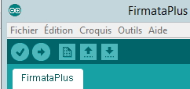
Pré-requis matériels

Il nous faut importer le bon programme dans le matériel, c’est à dire programmer l’interface Arduino pour qu’elle comprenne les tentatives de communication de la part de s2aio.
RAPPEL : ce n’est à faire que pour la préparer, la première fois.
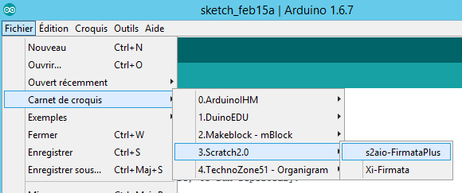
C’est très simple ! Il suffit de télécharger, décompresser et lancer le programme Arduino_TechnoEduc (https://github.com/technologiescollege/arduino). Alors vous pourrez charger le programme FirmataPlus contenu dans les exemples que nous avons rajoutés :

Bien que depuis cette version 1.6.x, l’IDE Arduino semble détecter les cartes automatiquement, nous vous recommandons de vérifier le type de carte et le port (voir le Gestionnaire de périphériques) :
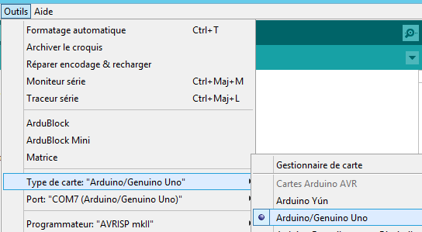
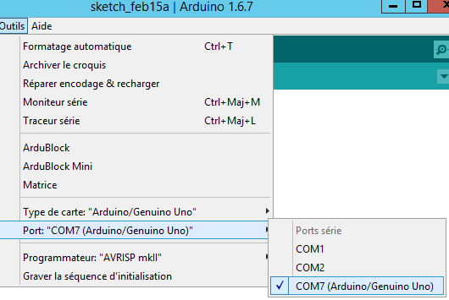

Il ne vous reste plus qu’à téléverser ce programme dans la carte :

Vous pouvez télécharger l’archive et suivre un mode d’emploi en vous rendant sur cette page :
http://www.pedagogie.ac-nantes.fr/technologies-et-sciences-des-ingenieurs/documentation/

Pour les cartes les plus répandues, vous pouvez téléverser directement depuis le panneau de contrôle s2aio :
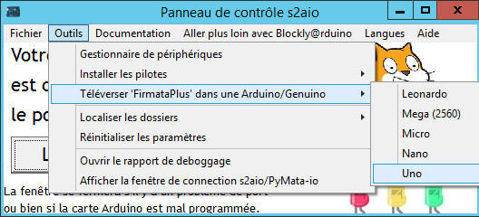

(pensez à vérifier le champ ‘port COM’ avant)

